Welkom in de eerste klas
Dit is de materiaallijst voor een goede start in het eerste leerjaar :
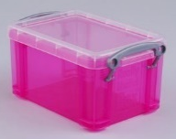
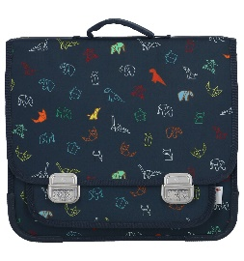
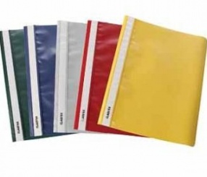
- 3 doorzichtige, stevige doosjes (niet te groot (max. 0.25 l) en niet rond!)(X)
(1 voor in de klas – 2 voor thuis)
- goede boekentas om op jouw rug te dragen
- 6 bestekmapjes (oranje, groen, geel, blauw, paars, wit) (X)
- 2 kaften met elastieken (A4-formaat) met naam erop (X)
- 2 stevige, grote ringmappen (2 ringen max.)(A4 formaat 1x 4cm en 1x 8cm dikte)
en zorg dat je naam op de rugzijde staat. (X)
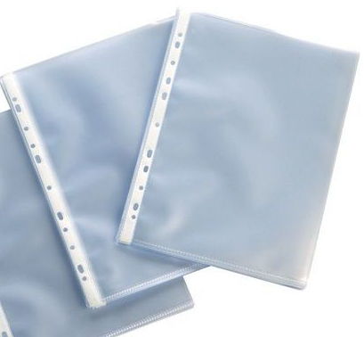
- 1 groene en 1 blauwe ringmap (max. 2 ringen)(A4 –formaat 2cm dikte, belangrijk anders past dit niet in hun bank) (X)
- 2 pasfoto’s (X)
- 20 doorzichtige mapjes met gaatjes (geen naam op schrijven)
- 1 verfshort of grote, oud t-shirt (naam erop) (X)
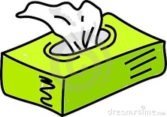
- 1 doos zakdoekjes (X)

- Schrijf jouw naam op alle materialen met een X
- turngerief MET NAAM EROP:T-shirt en blauw broekje van de school
- zwemgerief: badhanddoek, voetdoek om op de grond te leggen, zwembroek (geen short) of zwempak, badmuts (verplicht!).
- etiketten voor op de boeken, mapjes,… (thuis)

Materiaal dat gratis in de klas ter beschikking wordt gesteld :
- 2 driehoekige en 2 gewone schrijfpotloden, gom, potloodslijper
- 1 blauwe en 1 zwarte balpen
- lijm en kleefband
- kleurpotloden en stiften
- goede schaar
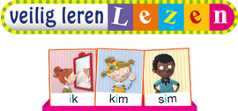
- een meetlat van 15 cm of 20 cm
- schriften en leerboeken
- kopieën
- ICT-materiaal

We dragen zorg voor ons materiaal, heel in het bijzonder voor het materiaal dat gratis ter beschikking wordt gesteld. Bij verlies of het stuk maken van het materiaal zal dit worden gefactureerd aan de ouders. Tot woensdag 1 september.

